Рисуем вместе.

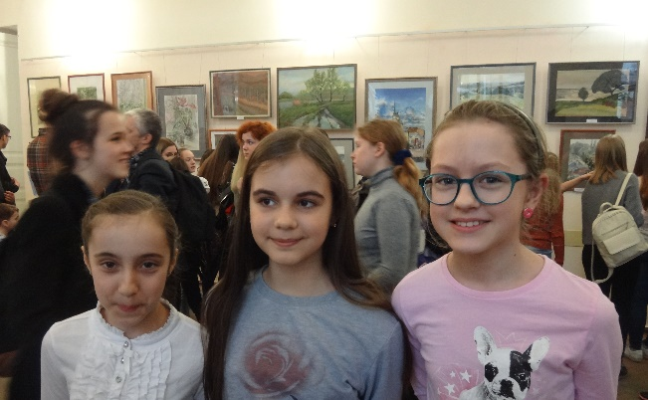

Приятные воспоминания о выставки «Пейзаж. Учитель и ученик» надолго сохранят в памяти ее участники и зрители. Экспозиция выставки была развернута в выставочном зале Таганрогской библиотеки им.А.П.Чехова. Экспонентами ее стали преподаватели и воспитанники детской художественной школы им. С.И.Блонской.

Одна из форм деятельности школы – организация выставок. За время существования школы состоялось много разнообразных выставок учащихся и преподавателей, так что организуя новые выставки, школа продолжает свои добрые традиции. В недавнем прошлом в этом зале экспонировались работы выпускников школы. Новая выставка посвящена пейзажу. Ее организаторы свою цель видели в решение педагогическим коллективом как просветительских, так и методических задач.

Работа над пейзажем- одна из важнейших в процессе обучения. Усилия педагогов направлены на то, чтобы объяснить, как изображать живую природу, понять особенности жанра и трудности работы над ним. Буквально с первых занятиях по предмету «станковая композиция», дети сталкиваются с необходимостью изобразить природные формы. Одних зрительных впечатлений для этого недостаточно, необходимы практические навыки, а они приобретаются в процессе рисования с натуры на пленэре - открытом воздухе. Учебный год в ДХШ начинается и заканчивается занятиями на пленэре. Весной и осенью ребята с планшетами и складными стульчиками устраиваются для рисования в живописных местах парков, улиц, дворов. О том, какую пользу приносит эта работа чувствуются сразу. Заметно высветляется цветовая палитра, развивается наблюдательность и, что особенно важно, натурные зарисовки ложатся в основу будущих композиций. Вместе с детьми часто рисуют педагоги, совместная работа помогает усвоить навыки работы на пленэре более успешно.

Бесконечное разнообразие природных форм, богатство цветовых гармоний вызывали с давних времен в творческих натурах мысли и чувства, которые способствовали появлению пейзажного жанра. Интерес к миру природы побуждал художников вводить в изображения цветы, деревья, сельские мотивы. Сначала это делали робко, поэтому пейзаж в картинах присутствовал лишь в качестве фона, или отдельных его элементов, а затем появились мастера, утвердившие его в качестве самостоятельного жанра. Для них работа над образом природы стала главной темой творчества.

На уроках истории искусства воспитанники школы знакомятся с историей жанра. Они узнают, что пейзажный жанр под названием «горы и воды» возник в Китае в 4в., что сохранились античные фрагменты фресок с изображение природы. Элементы пейзажа в виде «позема» (земли), «дуба мамврийского» или »лещадных горок» появляются в иконе. Как самостоятельный жанр в Европейском искусстве пейзаж утверждается в 16-17вв. Это время характеризуется типологическим разнообразие жанра. Природа и обожествлялась и одновременно являлась предметом изучения. Многие великие мастера называли природу своим главным учителем. Романтики уделяли пейзажу особое значение, поскольку считали, что только на лоне природы раскрываются самые благородные качества человека. Гордостью отечественной школы живописи стали произведения выдающихся пейзажистов сумевших передать неповторимую красоту русского пейзажа. Традиции национальной пейзажной школы легли в основу методики преподавания рисования с натуры в художественной школе.

В своей творческой работе преподаватели школы постоянно обращаются к пейзажу. Среди представленных работ преобладают натурные пленэрные пейзажи. Одни остаются на стадии этюда, сохраняя впечатление только увиденного мотива, другие создаются по впечатлениям и предполагают более длительную работу. В них узнаваема наша местность с ее характерными чертами и колоритом и познаваема природа других мест, написанная во время путешествий. При всем разнообразии видов пейзажа предпочтение отдается лирическому. Из живописных техник акварели отдают предпочтение Л.Озерина, Н.Катальникова, А.Виневская, Е.Кудрявцева, А.Щенников, Н.Котленко. Как того требует акварель, листы характеризуют прозрачность цвета, его насыщенность, широкие свободные заливки. Разнообразны пейзажи Л.Озериной. Автору интересно почувствовать ритм жизни современного большого города и провинции. Восхищаясь урбанистическим пейзажем, она более полно эмоционально раскрывается в изображении живой природы. («Церковь на Моховой. г.Санкт-Петербург»: «Таганрогский дворик», »Тенистый ручей») Жанровое начало лежит в основе тщательно проработанных листов из серии »Мои путешествия» Н.Котленко. («Уланова гора», »Под Рязанью», «Выборг») Присутствии в них человека чувствуется в старых домиках, силуэте церкви, ухоженных огородах. Лаконична и точна кисть А.Щенникова. Композиции, как основополагающему элементу произведения, художник уделяет особое значение. Определяющая роль в построении пейзажа остается за линией горизонта. Высокая - позволяет развернуть изображение на первом плане, напротив, низкая- дает возможность писать небо и оно в таком случае играет доминирующую роль в эмоциональном и образном решении пейзажа. Вторым, не менее важным моментом для автора, является художественный отбор, выделение главного. Поэтому так убедительны его стога, деревья, сельские окраины. («Мержаново». «Поле». «Ростов Великий», «Стог»

Состояние пейзажа связаны с сезонными изменениями. Великие мастера прошлого оставили художественные произведения посвященные «Временам года». Каждое новое поколение художников проходит этот цикл, повинуясь вечно меняющейся, но неизменной природе. На выставке мы можем увидеть зимние мотивы в акварелях А. Виневской, Н.Катальниковой, В.Гореловой, ощутить дыхание пробуждающейся природы в весенних пейзажах Е.Кудрявцевой.

С.Сергеева тяготеет к картинности, законченности. Случайные, импульсивные моменты уступают место тщательно прописанным пейзажным мотивам, в которых автор стремится к собирательному образу природы. Разнообразны технические приемы масляной живописи. Сложные цветовые отношения передают то состояние природы, когда яркие звонкие краски на время скрывают набежавшие тучи. Стихия масляных красок увлекает и И.Марченко. автору нравится длительная работа над этюдом. Небольшие по размеру пейзажи верно передают колорит и разнообразие природных форм.

При всем разнообразии индивидуальных приемов и методов работы всех авторов объединяет желание работать и делиться своим опытом с талантливыми ребятами. Своим воспитанникам педагоги напоминают, что один профессионализм не принесет желаемый результат. Самая трудная задача сплавить воедино мастерство с переживаемыми мыслями и чувствами.

Пейзажи учащихся ДХШ Д.Катанцевой, И.Ямановой, А.Казарян , С.Дарвиной, Н.Золотарева, Н.Прищенко, А.Лавровой, Л.Рудой, А.Головюк, В.Комова, М.Земляной, Н.Назаренко свидетельствуют о том, что уроки мастерства освоены, а любовь к природе всегда будет увлекать их на создание новых произведений .

Ольга Раченко, преподаватель истории искусства

МАУ ДО «ТДХШ им. С.И.Блонской»